POSKUSI V KEMIJI 8. razred Sonja Najman Vedenik
4. teden: 6. 4. – 10. 4. kontakt: sonja.najman-vedenik@os-dob.si

POK – 8. razred

4. teden – Samostojno eksperimentiranje

Pozdravljeni!
V tem tednu bom pregledala vse vaše predloge in sestavila navodila, kako bo potekalo izvajanje vaših poskusov ter snemanje.
Če slučajno še kdo ni poslal predloge za poskuse, naj to čim prej naredi, da se v ponedeljek lahko lotim dela. Če ste poslali, pa hvala, shranila sem jih že tri. Na žalost, čaka me še 123 neodprtih mailov, kar pomeni, da mogoče še nisem prišla do vašega. Ampak, potrpljenje, bom kmalu, obljubim. Prepričana sem, da ste našli zanimive in zabavne ideje!!

Da vam ta čas ne bi bilo dolgčas , pa vam pošiljam dva poskusa, katera izvedite in mi pošljite SAMO fotografijo končanega poskusa (končni rezultat).
Če ne boste znali odgovoriti na kakšno od vprašanj, pa me seveda vprašajte!

Prijetno eksperimentiranje želim!

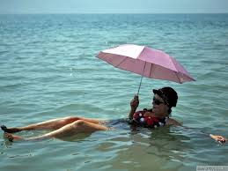
- poskus: MRTVO MORJE V KUHINJI

VARNOSTNA OPOZORILA:
Pazi da se na umažeš s črnilom (barvo). Drugih varnostnih mer ni.

UVOD:
Snovi se razlikujejo po gostoti, to pomeni, da imajo lahko snovi z enako prostornino različno maso pri isti temperaturi. Gostejše potonejo, redkejše pa plavajo na vrhu.
Gostoto snovi izračunamo tako, da maso delimo s prostornino.

(*oznaka za gostoto je grška črka (ro). Enota za gostoto: g/mL; kg/dm³)

Potrebščine:
- prozoren kozarec večji, dva manjša kozarca, lahko šalici
- merilna posoda
- žlička, jedilna žlica
- krompir, nož
- kuhinjska sol, voda
- črnilo (modro ali rdeče) ali tempere, jedilne barve

Izvedba:
- V oba manjša kozarca odmeri in nalij natanko 1 dL vode (če nimaš merilne posode, si lahko pomagaš s tehtnico – daš na tehtnico, tariraš ter odmeriš 100 g).
- V prvi kozarec dodajaj sol ob nenehnem mešanju. Dodajaj tako dolgo, dokler ne ostane del soli neraztopljen, dobiš nasičeno raztopino.
- V drugo čašo dodaj 5 do 10 kapljic črnila/barvila.
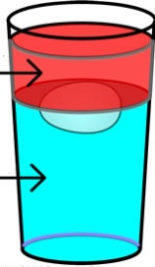
- Zlij slano zmes iz prvega kozarca v velikega, prozornega, NE PRELIVATI ostanka soli na dnu!
- Po jedilni žlici počasi dolivaj obarvano vodo v veliki kozarec. Morata se narediti dve plasti.
- Odreži 1 cm tanko, ravno rezino krompirja (čim bolj enakomerno) in jo položi na gladino obarvane vode.

UGOTOVITVE:
- Kaj opaziš, ko dodaš rezino krompirja? _________________________________________
_________________________________________________________________________
- Katera snov je najgostejša in katera manj? ______________________________________
_________________________________________________________________________
- Zakaj misliš, da je nastala takšna razporeditev? __________________________________
_________________________________________________________________________

Skica aparature/izvedbe poskusa:

Vprašanja in naloge:
- Misliš, da bi olupki krompirja plavali na morski gladini? _____________________________
Kako bi to razložili? _________________________________________________________

- Kaj pa, če imam jajce in ga damo v tri »čarobne« tekočine?
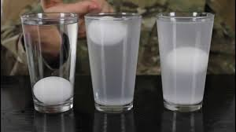
Zakaj misliš, da v prvi raztopini jajce potone do dna, v drugi plava na površini, v tretji pa plava na sredini?
___________________________________________
___________________________________________
___________________________________________
___________________________________________
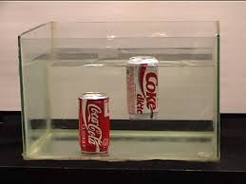
- Kaj pa coca-cola, kaj je narobe s tema pločevinkama??
___________________________________________
___________________________________________
___________________________________________

- poskus: NEVIDNA PISAVA

VARNOSTNA OPOZORILA: Pazi da se ne opečeš z likalnikom. Drugih varnostnih mer ni.

Potrebščine:
- list papirja
- limonin sok, če ga nimaš, lahko raztopiš eno žličko citronske kisline v malo vode
- električni sušilnik za lase, še boljše pa likalnik in peki-papir (BODI PREVIDEN!)

Izvedba:
Odcedimo sok pol limone. Na list papirja napišemo sporočilo ali narišemo risbico z limoninim sokom. Rišemo/pišemo lahko s popolnoma čistim čopičem ali s prstom.
List lahko osušimo s sušilnikom, vendar je veliko boljši rezultat, če damo čez kos peki-papirja ter polikamo.

Skica:

Opažanja: _____________________________________________________________________
______________________________________________________________________________
______________________________________________________________________________

Reakcija:
Celuloza + | citronska kislina |  | toplota → |  | C(s) |  | + H₂O_{(g)}
bela | prozorna |  | → |  | črn |  | nevidna

Pojasni, zakaj prej slika ni bila vidna, potem pa si jo zagledal: _____________________________
______________________________________________________________________________
______________________________________________________________________________

